Phần 2: Giải quyết Sự cố Kỹ thuật Đơn giản với AI (45 phút)
Mục tiêu: Áp dụng AI để xử lý sự cố kỹ thuật cơ bản (CLO11).
Nhiệm vụ 2.1: Xử lý sự cố kết nối Wi-Fi
- Mô tả: Sử dụng AI để tìm cách khắc phục sự cố Wi-Fi mất kết nối trên Windows 10.
- Hướng dẫn thực hiện:
Bước 1: Mở Command Prompt bằng quyền Administrator
Nhấn phím Windows, gõ cmd, sau đó nhấp chuột phải chọn Run as administrator.
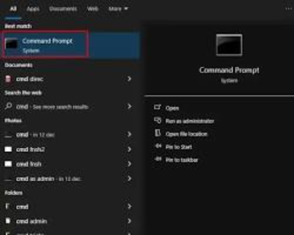
Windows 10 Start Menu Search
Command Prompt Run as
Administrator
Bước 2: Chạy lệnh giải phóng IP (ipconfig /release)
Nhập ipconfig /release rồi nhấn Enter để ngắt địa chỉ IP hiện tại.
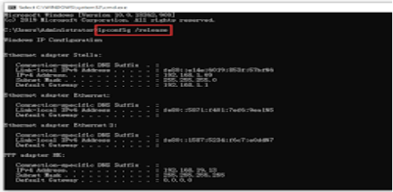
Bước 3: Chạy lệnh làm mới và nhận IP mới (ipconfig /renew)
Nhập ipconfig /renew rồi nhấn Enter và đợi vài giây để hệ thống nhận IP mới từ Router.
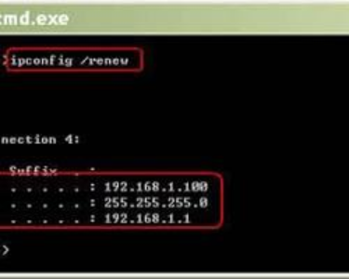

Bước 4: Kiểm tra trạng thái Wi-Fi đã kết nối
Quan sát góc phải thanh Taskbar, biểu tượng Wi-Fi sáng lên và hiển thị trạng thái đã kết nối (Connected).
